ТЕРАКТ НА УЛИЦЕ ГУРЬЯНОВА ГЛАЗАМИ АСТРОЛОГА

А.Пензенский

Взрыв на улице Гурьянова в Москве произошел 8 сентября 1999 г. в 23-58. По сообщениям свидетелей, перед взрывом был слышен громкий хлопок детонатора, что с уверенностью позволяет говорить о преднамеренности этого взрыва.
На следующий день, в 12-45 в помещении агенства "Интерфакс" раздался телефонный звонок. Звонивший заявил, что взрыв на ул. Гурьянова - месть чеченцев за бомбардировки "мирных селений Дагестана и Чечни".
Я предлагаю посетителям моей страницы ознакомиться с результатами астрологического анализа карт этих двух событий.
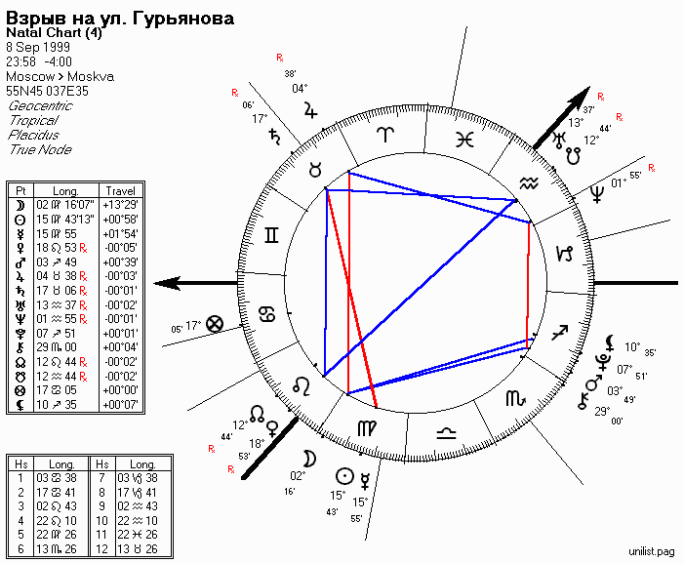
В карте взрыва четко выделяется квадратура Луна-Марс, причем последний приближается к точному соединению с Плутоном, находясь в VI доме (здоровье народа). Обращает на себя внимание тригон между Луной и Юпитером, планетами ислама. Уран (Россия) находится в неблагоприятной конфигурации, что говорит о относительно длительном периоде испытаний; обратите внимание на квадратуру к Сатурну, имеющему отношение к смерти.
При перестройке этой карты на Грозный (Чечня) Луна, сыгравшая роль транзитного "детонатора" трагедии, оказывается почти в точности на IC. И в московском, и в грозненском вариантах карты Луна находится в IV доме (постройки, дома, "простые люди" по Н.Кэмпиону).
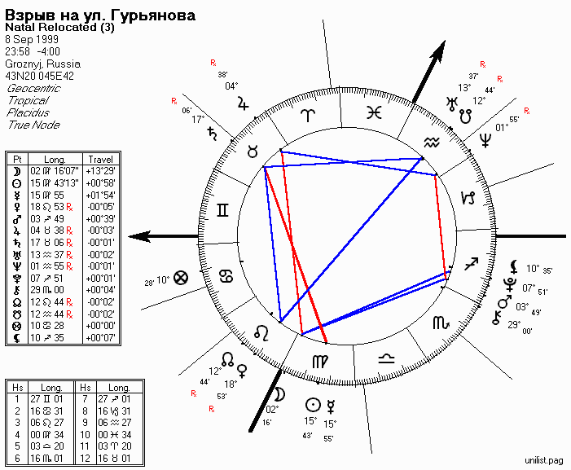
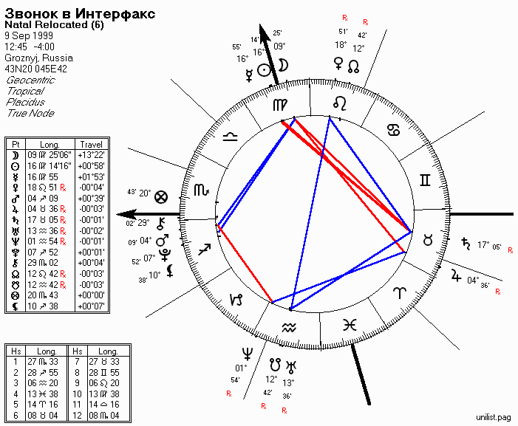
Звонок в "Интерфаксе" раздался в момент, когда Уран (Россия) находился в III доме (средства коммуникации). Луна переместилась в X дом, а Марс - в I, указывая на попытку подрыва престижа государства и подчинения его воли. Сатурн стоит в самом начале VII дома (столкновение с могуществнным врагом в лице России). Карта этого звонка, перестроенная на Грозный, выводит Солнце на MC (зенит "силы" Чечни), но отбрасывает Сатурн в VI дом, бьющий оттуда по здоровью уже чеченского народа. Луна находится в IX доме (диаспора!).
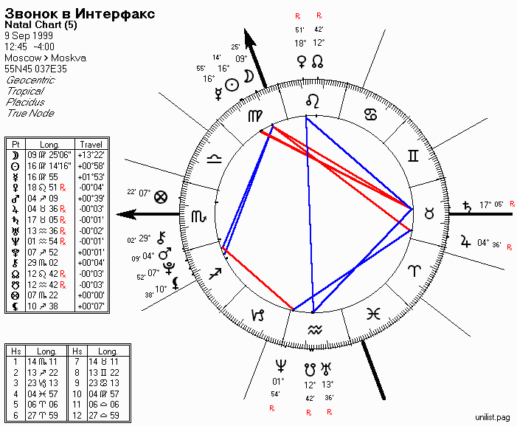
Если оценивать карту взрыва как хорарную, то мы видим, что последние аспекты Луны - соединение с Солнцем (государство) и тригон с Сатурном (закон), что ставит конечный эффект акции под большое сомнение.

Выводы:

1. Взрыв на улице Гурьянова - организованный террористический акт.
2. Ответственность за это преступление несут чеченские бандиты. Звонок в "Интерфакс" следует воспринимать всерьез. Задача акта - запугать Россию и вынудить ее сесть за стол переговоров с боевиками в Дагестане.
3. Указанная цель не будет достигнута. Это преступление, скорее всего, будет раскрыто, и Чечня будет вынуждена заплатить по счетам.

